М. Ю. Лисеев, Д. В. Челенков, студенты (МТУСИ); рук. В. Ф. Взятышев, д. т. н., проф. (Москва)

Роль фундаментальной науки как всеобщего междисциплинарного языка в процессе инновационного развитияИР
- В докладе ставится и обсуждается вопрос об исследовании и описании процесса инновационного развития (ИР) как пересечения: науки, искусства, методологи и общества с человеком и его потребностями.
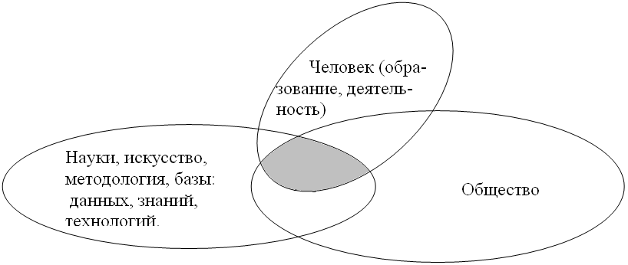
2. Обсуждается также возможность и перспективы развития и применения фундаментального математического аппарата в технических науках и науках о природе и обществе -особенно в гуманитарных и общественных науках (биология, психология, социология и др.)?
Один из важных проблемных вопросов состоит в возможности формализации биологических, психологических, социологических понятий математическим или логическим языком. Если такая формализация возможна, то возможно и моделирование этих процессов. А моделирование всегда ускоряло как развитие самих наук, так и их влияние на процессы ИР. Ведь элементы ИР были во все времена и у всех народов. ИР не является прерогативой только 21-го века. Просто раньше развитие носило другие формы.)
3. Конечно, мы не имеем в виду исключительно язык буквенных символов и формул, математических уравнений. Специфика гуманитарных и социальных наук и объектов их изучения требует расширения и даже создания специфических классов методов и средств формализации. Приведем два примера:
3.1. Наш преподаватель рассказывал нам на лекциях о его беседе с крупным болгарским философом (кстати, членом Политбюро БКП). Тот говорил, что наука, которая не умеет выражать свои знания с помощью графических моделей (графики, блок-схемы, таблицы и пр.) – находится на начальной стадии становления и мало способна влиять на жизнь. Нам представляется, что он совершенно прав, и постсоветским общественным наукам следовало бы внимательно отнестись к этой рекомендации.
3.2. Удачным примером является также структура процесса инженерного проектирования, приводимая в курсе «Интегрированные системы проектирования и управления». На наш взгляд, она достойна стать одним из трансдисциплинарных инструментов описания и управления процессами ИР.
4. Очевидно, качество и интенсивность процесса ИР, в соответствии с принципом социокультурного баланса существенно зависит от степени согласованности его составляющих. Применение же научных достижений одной составляющей глобального процесса ИР в другой поможет согласованию этих составляющих при помощи одного «протокола» – фундаментального (может быть даже математического) аппарата).
5. Важный вопрос состоит также в отыскании возможностей взаимодействия и расширения взаимопонимания представителей разных наук (например физика и социолога) Есть ли в этом необходимость? Нам представляется, она прямо вытекает из принципа социокультурного баланса. А поскольку такая необходимость имеется, то как отыскивать общие закономерности и основания между законами природы (со стороны физика) и законами общества (со стороны социолога? Создание (для начала) общего аппарата описания и формализации должно существенно помочь в этом процессе.

